王者荣耀英雄位置的出装是什么
在王者荣耀中，根据每个英雄的位置不同，其出装也不相同。位置主要有6类，分别是坦克、战士、刺客、射手、法师、辅助。
王者荣耀英雄位置的出装：
1、坦克：主要是以承受伤害为主，需要出物理防御，魔法防御为主的装备，可以搭配回血效果和部分攻击。
2、战士：俗称半肉，要有输出和能抗部分伤害，具体看英雄属性。
3、刺客：大部分需要高爆发，需要出打野刀，具体看是法师刺客，还是物理刺客，其余与法师和射手类似的出装。
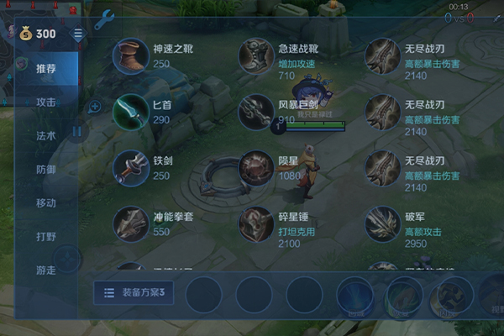
4、射手：主要需要增加物理伤害，攻速和暴击率，破甲能力。
5、法师：主要是出增加魔法伤害的装备，减少技能冷却时间的装备。
6、辅助：主要是不能抢射手，打野等经济，先出一个辅助装备，再根据英雄属性出对应装备。
如果玩家不知道要怎么出装，可以直接按照系统推荐的装备来出装，系统推荐的装备一般都是成熟的装备体系，按照系统推荐的出装，不会有什么错误。

